КИЇВСЬКИЙ НАЦІОНАЛЬНИЙ УНІВЕРСИТЕТ

ІМЕНІ ТАРАСА ШЕВЧЕНКА

ФАКУЛЬТЕТ ІНФОРМАЦІЙНИХ ТЕХНОЛОГІЙ

КАФЕДРА ІНТЕЛЕКТУАЛЬНИХ ТЕХНОЛОГІЙ

Лабораторна робота № 1

з дисципліни «[Крос-платформне програмування](https://classroom.google.com/u/0/c/NDYwNTU2NDg0NDI3?hl=ru)»

Тема роботи «Знайомство з Ionic»

Варіант 7

Виконав студент

групи КН-31

Іващенко Ілля Олександрович

Перевірила:

Федусенка О.В.

Київ – 2022

**Мета роботи:** Навчитися програмувати крос-платформні застосунки з

використанням фреймворку Ionic.

**Хід роботи:**

1. Налаштування робочого середовища

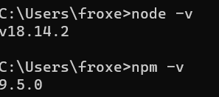

Рисунок 1 - Встановлення NodeJs

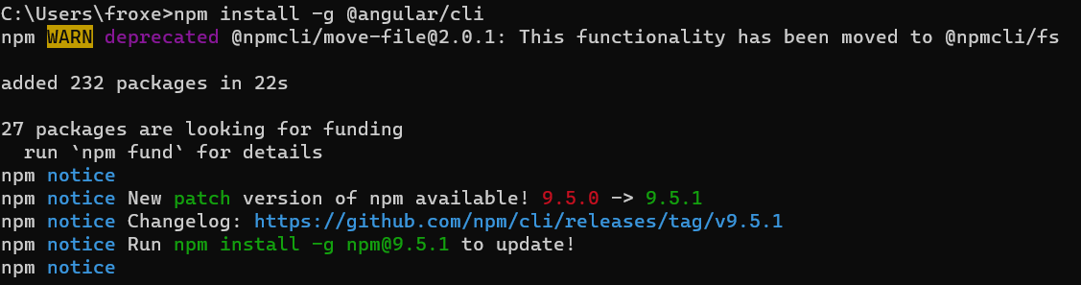

Рисунок 2 - Встановлення Angular

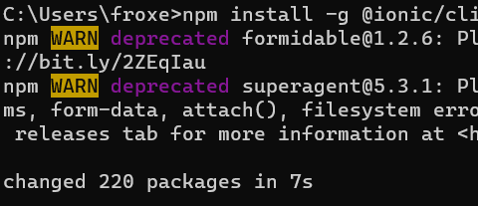

Рисунок 3 - Встановлення Ionic

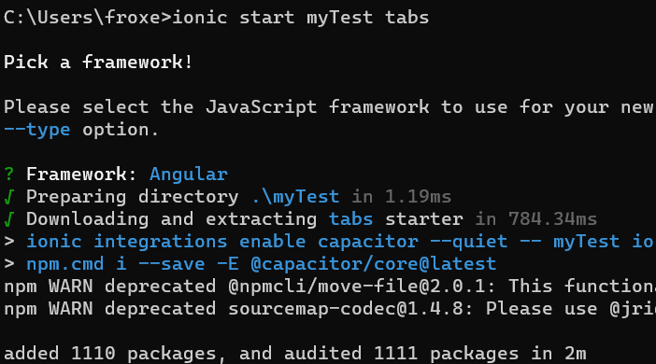

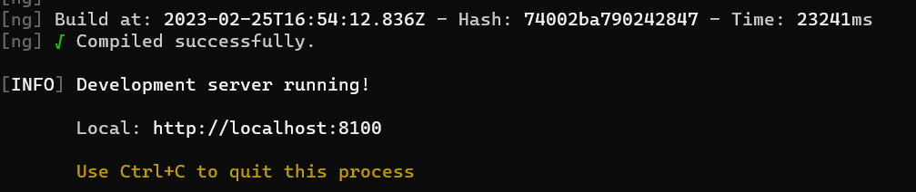

Рисунок 4,5 – Запуск тестового середовища



Рисунок 6 – Проект Ionic Blank

1. Виконання завдань відповідно до варіанта

**Завдання 1**

Задано три числа. Знайти добуток тих з них, які більші 10 і менші 15.

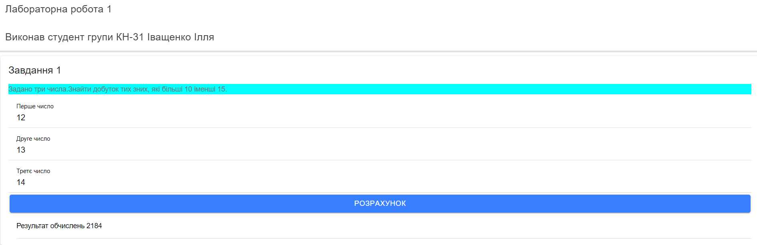

Рисунок 7 – Розроблена сторінка для першого завдання

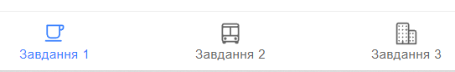

Рисунок 8 – Змінені іконки для переходу між сторінками

**Завдання 2**

На заданому проміжку чисел [a,b] знайдіть добуток чисел, кратних 6.

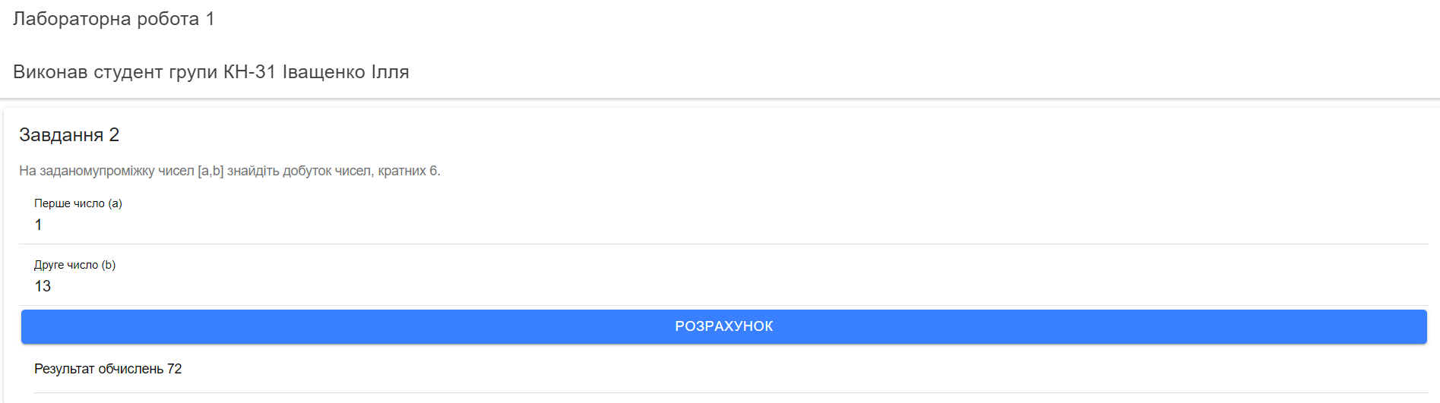

Рисунок 9 – Розроблена сторінка для другого завдання

**Завдання 3**

Згенерувати матрицю розміром NxN. Виокремити за допомогою кольору усі парні додатні елементи.

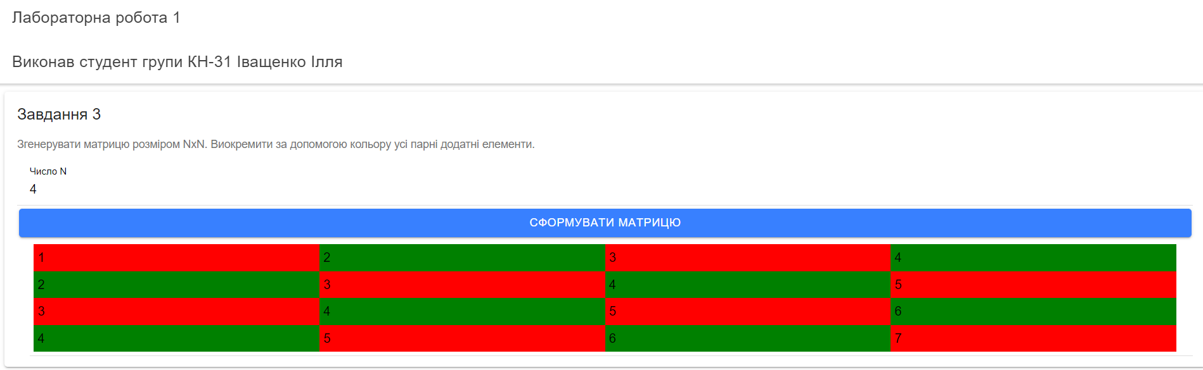

Рисунок 10 – Розроблена сторінка для третього завдання

**Висновок:** Виконуючи лабораторну роботу я налаштував робоче середовище та створив крос-платформний застосунок використавши фреймворк Ionic.